Группировка списка с флажками с помощью ListView в Xamarin.Android
Работа со списками достаточно подробно была представлена в https://eustudio.ru/Article/book-xamarin-android-s-nulya. В частности там был рассмотрен пример группировки результатов жизненно важных показаний жизнедеятельности пациента (давление и пульс) по датам измерений при помощи нативного компонента ListView. Группировать данные в целом несложно. Но если вы добавите возможность отмечать элементы списка внутри подгруппы, то решение становится не тривиальным, поскольку ListView не предоставляет эту функцию по умолчанию. Рассмотрим один из вариантов реализации такого интерфейса.

Пусть у нас имеется список стран, для каждой из которых задан список значимых городов. Представим эти города, сгруппированными по каждому из государств, с возможностью отмечать их произвольным образом и производить простую обработку выбранных подстрок, например, отправку численности отмеченных городов путем нажатия кнопки внутри группы. Для этого нам нужно в созданном проекте на основе пустого шаблона выполнить следующее:
- Определить ListView в стартовой активности;
- Определить разметку для отображения одного элемента в списке;
- Определить модель данных для представления;
- Определить собственную версию адаптера для ListView, который будет использовать созданную модель данных.
Ключевой особенностью этого решения будет динамическое создание виджетов Checkbox в каждой записи списка внутри контейнера LinearLayout.
Итак, создадим проект ListViewInBtn на основе пустого шаблона для нативного проекта Xamarin.Android. Изменим компоновку основной (с нее начинается запуск приложения) активности activity_main.xml в соответствии с листингом 1.
Листинг 1. Компоновка activity_main.xml
<?xml version="1.0" encoding="utf-8"?>
<RelativeLayout xmlns:android="http://schemas.android.com/apk/res/android"
xmlns:app="http://schemas.android.com/apk/res-auto"
xmlns:tools="http://schemas.android.com/tools"
android:layout_width="match_parent"
android:layout_height="match_parent">
<ListView
android:minWidth="25px"
android:minHeight="25px"
android:layout_width="match_parent"
android:layout_height="match_parent"
android:id="@+id/listViewMain" />
</RelativeLayout>
Здесь в контейнер RelativeLayout помещен стандартный список ListView.
Теперь определим разметку, которая будет использоваться для отображения одного элемента этого списка (листинг 2). Для этого создадим в каталоге \Resources\layout файл item.xml.
Листинг 2. Разметка строки списка
<?xml version="1.0" encoding="utf-8"?>
<LinearLayout xmlns:android="http://schemas.android.com/apk/res/android"
android:orientation="vertical"
android:layout_width="match_parent"
android:layout_height="match_parent">
<TextView
android:text="Text"
android:layout_width="match_parent"
android:layout_height="wrap_content"
android:minWidth="25px"
android:minHeight="25px"
android:id="@+id/textViewName"
android:textSize="@dimen/abc_text_size_large_material" />
<LinearLayout
android:orientation="vertical"
android:minWidth="25px"
android:minHeight="25px"
android:layout_width="match_parent"
android:layout_height="wrap_content"
android:id="@+id/linearLayoutCheckBoxs" />
<Button
android:text="Send"
android:layout_width="match_parent"
android:layout_height="wrap_content"
android:id="@+id/buttonSend" />
</LinearLayout>
Макет стоиться на основе элемента LinearLayout. Вложенные в него элементы ориентируются вертикально. Самым верхним компонентом является TextView. В нем мы будем отображать наименование страны. Далее идет лейаут linearLayoutCheckBoxs с вертикальной ориентацией дочерних компонентов. В нем мы будем динамически создавать элементы Checkbox. И, наконец, в нижней части строки списка стран расположим кнопку, в частности для оправки некоторых сведений по отмеченным городам для каждого из государств.
Теперь создадим два класса, представляющих собой модель данных. Создадим в корневом каталоге файл ItemAdapter.cs. Определим в нем также класс адаптера данных (листинг 3).
Листинг 3. Классы модели и адаптера данных в файле ItemAdapter.cs
using System;
using System.Collections.Generic;
using System.Linq;
using System.Text;

using Android.App;
using Android.Content;
using Android.Content.Res;
using Android.OS;
using Android.Runtime;
using Android.Util;
using Android.Views;
using Android.Widget;

namespace ListViewInBtn
{
public class City
{
public string Name { get; set; }
public bool IsSel { get; set; }
}

public class Land: Java.Lang.Object
{
public string name { get; set; } // страна
public List<City> citys { get; set; } // города
public Land(string _name, List<City> _citys)
{
name = _name;
citys = _citys;
}

}

public class ItemAdapter : ArrayAdapter
{
private Activity activity;

public ItemAdapter(Activity activity, Context context, int textViewResourceId, List<Land> objects)
: base(context, textViewResourceId, objects)
{
this.activity = activity;
}

public void EditItemCity(int Position, List<City> citys)
{
if (Position > -1)
{
var item = (Land)this.GetItem(Position);

item.citys = citys;
}
}

public override Android.Views.View GetView(int position, Android.Views.View convertView, Android.Views.ViewGroup parent)
{
var view = (convertView ?? activity.LayoutInflater.Inflate(Resource.Layout.item, parent, false)) as LinearLayout;
TextView name = (TextView)view.FindViewById<TextView>(Resource.Id.textViewName);
LinearLayout view_checkboxs = (LinearLayout)view.FindViewById<LinearLayout>(Resource.Id.linearLayoutCheckBoxs);
Button btnSend = (Button)view.FindViewById<TextView>(Resource.Id.buttonSend);
var item = (Land)this.GetItem(position);

name.Text = item.name;

//Динамически добавляем флажки, если их не было
view_checkboxs.RemoveAllViews();
if (view_checkboxs.ChildCount == 0)
{
for (int i = 0; i < item.citys.Count; i++)
{
var check = new CheckBox(Context);
check.Text = item.citys[i].Name;
check.Checked = item.citys[i].IsSel;
check.Tag = item.citys[i].Name;
check.SetOnCheckedChangeListener(null);
check.SetOnCheckedChangeListener(new CheckedChangeListener(position, item.citys, this));
view_checkboxs.AddView(check);
}
}

btnSend.Tag = item.name;
btnSend.SetOnClickListener(null);
btnSend.SetOnClickListener(new ButtonClickListener(item));
return view;
}

private class ButtonClickListener : Java.Lang.Object, View.IOnClickListener
{
private Land land;

public ButtonClickListener(Land land)
{
this.land = land;
}

public void OnClick(View v)
{
string selectedItemsCount = land.citys.Where(x => x.IsSel).Count().ToString();
Toast.MakeText(Application.Context, v.Tag + ": " + selectedItemsCount, ToastLength.Long).Show();
}
}

private class CheckedChangeListener : Java.Lang.Object, CompoundButton.IOnCheckedChangeListener
{
private int Position;
private List<City> citys;
private ItemAdapter adapter;

public CheckedChangeListener(int Position, List<City> citys, ItemAdapter adapter)
{
this.Position = Position;
this.citys = citys;
this.adapter = adapter;
}

public void OnCheckedChanged(CompoundButton buttonView, bool isChecked)
{
if (isChecked)
{
string name = (string)buttonView.Tag;
string text = string.Format("{0} Отмечено.", name);
Toast.MakeText(Application.Context, text, ToastLength.Short).Show();
citys.Where(x => x.Name == name).ToList().ForEach(c => c.IsSel = true);
}
else
{
string name = (string)buttonView.Tag;
string text = string.Format("{0} Снято.", name);
Toast.MakeText(Application.Context, text, ToastLength.Short).Show();
citys.Where(x => x.Name == name).ToList().ForEach(c => c.IsSel = false);
}
adapter.EditItemCity(Position, citys);
}
}
}

}
Прежде всего, нужно создать класс City. В нем описываются параметры городов. В свойстве Name будет храниться наименование города. Это текст. Параметр IsSel отвечает за хранение состояния выбора города в списке и представляет собой булеву переменную. На основе этого класса определяется модель данных Land. Данный класс содержит два свойства: name (для хранения наименования государства в виде строки) и параметр типа List<City>, в котором должны храниться списки городов.
Класса ItemAdapter наследуется от базового ArrayAdapter и представляет собой адаптер данных. Он содержит конструктор и два метода EditItemCity и GetView. Первый метод производит корректировку списка городов для страны. В него передается текущая позиция строки списка стран и список городов. В теле метода мы получаем экземпляр элемента списка, который является типом Land, и заменяем для него список городов. Второй метод отображает элемент списка стран. В нем, прежде всего, мы получаем экземпляры представления, элементов управления и класса модели данных. Особенностью метода GetView является динамическое формирование флажков. Это происходит в цикле. В процессе установки свойств городов, мы подписываемся на события изменения значений флажка при помощи метода SetOnCheckedChangeListener. В него передается экземпляр слушателя CheckedChangeListener. В данном классе, определенном внутри класса адаптера, мы описываем его конструктор и метод OnCheckedChanged, который будет вызываться, когда пользователь устанавливает или снимает флажок. При помощи всплывающего сообщения Toast здесь происходит отображение названия города и тип операции (отмечено/снято). Важно также внести изменения в список городов для строки списка. Это осуществляется при помощи Linq-выражения.
Перед окончательным отображением представления в методе GetView мы настраиваем свойства кнопки. В частности с помощью метода SetOnClickListener мы подключаем экземпляр слушателя ButtonClickListener. В данном классе, также заданном внутри адаптера, определятся конструктор и метод OnClick, выполняющийся при нажатии на кнопку оправки данных, расположенную в каждой строке списка стран. В нем мы отображаем количество выбранных городов для страны, соответствующей текущей позиции списка. В заключении требуется переопределить класс главной активности (листинг 4).
Листинг 4. Класс MainActivity
using Android.App;
using Android.OS;
using Android.Support.V7.App;
using Android.Runtime;
using Android.Widget;
using System.Collections.Generic;

namespace ListViewInBtn
{
[Activity(Label = "@string/app_name", Theme = "@style/AppTheme", MainLauncher = true, ConfigurationChanges = Android.Content.PM.ConfigChanges.ScreenSize | Android.Content.PM.ConfigChanges.Orientation)]
public class MainActivity : AppCompatActivity
{
List<Land> lands = new List<Land>();
ListView listViewMain;

protected override void OnCreate(Bundle savedInstanceState)
{
base.OnCreate(savedInstanceState);
// Set our view from the "main" layout resource
SetContentView(Resource.Layout.activity_main);

setInitialData();

// получаем элемент ListView
listViewMain = FindViewById<ListView>(Resource.Id.listViewMain);

// создаем адаптер
var landAdapter = new ItemAdapter(this, this, Resource.Layout.item, lands);

// устанавливаем для списка адаптер
listViewMain.Adapter = landAdapter;

}

private void setInitialData()
{
lands.Add(new Land("Россия", new List<City>() { new City() { Name = "Москва", IsSel = true }, new City() { Name = "Новгород", IsSel = false }, new City() { Name = "Воронеж", IsSel = false }, new City() { Name = "Волгоград", IsSel = false }, new City() { Name = "Краснодар", IsSel = false }, new City() { Name = "И еще множество городов", IsSel = false }
}));

lands.Add(new Land("Украина", new List<City>() { new City() { Name = "Киев", IsSel = false }, new City() { Name = "Полтава", IsSel = false }, new City() { Name = "Ровно", IsSel = false }
}));

lands.Add(new Land("Германия", new List<City>() { new City() { Name = "Берлин", IsSel = false }, new City() { Name = "Мюнхен", IsSel = false }, new City() { Name = "Гамбург", IsSel = false }, new City() { Name = "Бремен", IsSel = false }, new City() { Name = "Дрезден", IsSel = false }
}));

lands.Add(new Land("Италия", new List<City>() { new City() { Name = "Рим", IsSel = false }, new City() { Name = "Милан", IsSel = false }, new City() { Name = "Сан-Ремо", IsSel = false }, new City() { Name = "Палермо", IsSel = false }
}));

lands.Add(new Land("Великобритания", new List<City>() { new City() { Name = "Лондон", IsSel = false }, new City() { Name = "Манчестер", IsSel = false }
}));

lands.Add(new Land("Франция", new List<City>() { new City() { Name = "Париж", IsSel = false }, new City() { Name = "Прованс", IsSel = false }, new City() { Name = "Канны", IsSel = false }, new City() { Name = "Какой угодно город. Во Франции много красивых городов.", IsSel = false }
}));
}

}
}
В коде класса MainActivity мы при помощи метода setInitialData произвольным образом формируем некоторые данные в виде списка List<Land> lands, затем, на основе этих данных создаем экземпляр адаптера ItemAdapter и подключаем его к списку. Результат работы нашего приложения представлен на рис. 1.
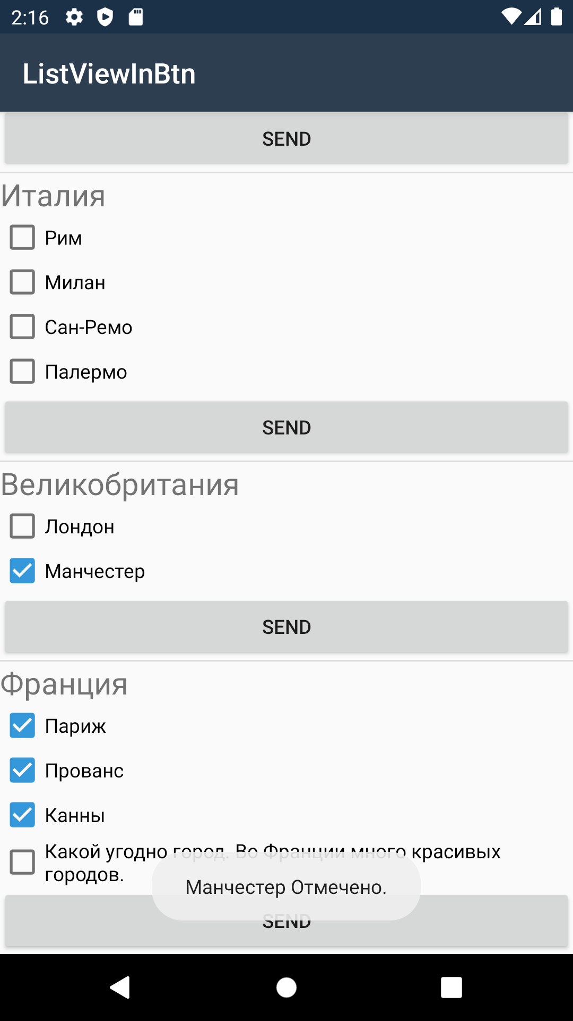
Рис. 1. Результат выполнения приложения ListViewInBtn на эмуляторе

